**Suderintos UAB „Pagėgių komunalinis ūkis“ bazinės geriamojo vandens tiekimo ir nuotekų tvarkymo paslaugų kainos**

Puslapio turinys

Komisija, įvertinusi UAB „Pagėgių komunalinis ūkis" 2015 m. faktines sąnaudas, suskaičiavo beveik 22 tūkst. mažiau sąnaudų, reikalingų veiklai vykdyti,  ir vartotojams, kuriems vanduo apskaitomas bute, suderino 2,41 Eur/m3 (be PVM) geriamojo vandens tiekimo ir nuotekų tvarkymo paslaugų bazinę kainą.

**UAB „Pagėgių komunalinis ūkis" geriamojo vandens tiekimo, nuotekų tvarkymo ir apskaitos veiklos bazinės kainos vartotojams, perkantiems paslaugas bute (Eur/m³ be PVM)**

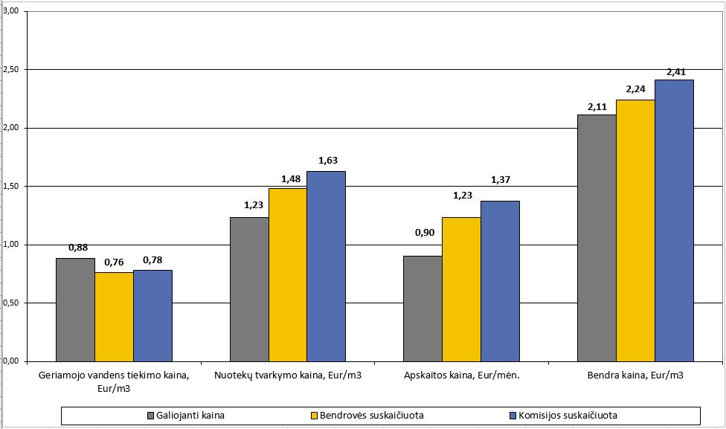

*Mokėtiną už vandenį sumą kiekvieną mėnesį sudaro: 1) mokestis už suvartotą geriamojo vandens kiekį ir (ar) nuotekų tvarkymą (m3) ir 2) apskaitos kaina, kuri yra pastovi ir nepriklauso nuo suvartoto kiekio.*

UAB „Pagėgių komunalinis ūkis" aptarnaujamoje licencijuojamoje teritorijoje vartotojų, perkančių geriamojo vandens tiekimo ir nuotekų tvarkymo paslaugas bute, mokama suma už paslaugas sudarys 2,35 proc. vidutinių šeimos pajamų, t. y. neviršys 4,0 proc. vidutinių šeimos pajamų*.

Komisijos suderintos UAB „Pagėgių komunalinis ūkis" geriamojo vandens tiekimo ir nuotekų tvarkymo paslaugų bazinės kainos įsigalios jas patvirtinus Pagėgių savivaldybės tarybai. Bazinės kainos nustatomos 3 metų laikotarpiui ir perskaičiuojamos kasmet.

Bendrovė dirba nuostolingai: 2015 m., vykdydama geriamojo vandens tiekimo ir nuotekų tvarkymo veiklą, patyrė 25,45 tūkst. Eur nuostolio. Laukiamas 2016 m. rezultatas – apie 12,00 tūkst. Eur nuostolio.

Šiuo metu centralizuota geriamojo vandens tiekimo paslauga UAB „Pagėgių komunalinis ūkis" aptarnaujamoje teritorijoje naudojasi apie 62 proc. vartotojų, nuotekų tvarkymo paslauga – apie 38 proc. Visas vartotojams centralizuotai patiekiamas geriamasis vanduo atitinka Higienos normų reikalavimus, 100 proc. nuotekų išvaloma iki nustatytų rodiklių.

2008–2015 m. UAB „Pagėgių komunalinis ūkis" į infrastruktūros gerinimą ir modernizavimą iš viso investavo daugiau nei 5,2 mln. Eur, iš jų beveik 3,7 mln. Eur – ES Sanglaudos fondo paramos lėšos.

Pagėgių mieste nutiesta 2,608 km naujų vandentiekio tinklų (prijungta 60 naujų vartotojų) ir 2,872 km naujų nuotekų tinklų (sudaryta galimybė prijungti 204 vartotojus). Pagėgių savivaldybėje – Vilkyškiuose, Šilgaliuose – nutiesta 1,140 km vandentiekio tinklų (prijungta 12 vartotojų, sudaryta galimybė prijungti 14 vartotojų) ir 13,225 km nuotekų tinklų (prijungti 154 vartotojai, sudaryta galimybė prijungti 370 vartotojų), taip pat rekonstruotos 2 nuotekų valyklos, įsigyta nuotekų dumblo išvežimo asenizacinė mašina. Dar vienas projektas įgyvendintas Būbliškėje ir Natkiškiuose – nutiesta 1,46 km naujų vandentiekio tinklų, 2,3 km – nuotekų tinklų, Natkiškiuose pastatyti vandens ruošimo (geležies šalinimo) įrenginiai (prie centralizuotų nuotekų tinklų prijungta 17 vartotojų, sudaryta galimybė prijungti 72 vartotojus).

2016–2018 m. laikotarpiu numatomų atlikti darbų vertė sudaro daugiau nei 900 tūkst. Eur, iš jų daugiau nei 50 proc. – apie 460 tūkst. Eur – ketinama finansuoti ES paramos fondų lėšomis. Už šias lėšas Natkiškiuose ir Piktupėnuose planuojama renovuoti apie 3 km vandentiekio ir 3 km nuotekų tinklų, rekonstruoti 2 nuotekų valyklas ir vandens gerinimo įrenginius Natkiškių kaime.

2015 m. UAB „Pagėgių komunalinis ūkis" realizavo 197,8 tūkst. m³ vandens ir priklauso V vandens tiekėjų grupei (paslaugų pardavimai nuo 201 iki 500 tūkst. m3 per metus).

*\* numatyta Lietuvos Respublikos geriamojo vandens tiekimo ir nuotekų tvarkymo įstatyme.*